新 书 推 荐

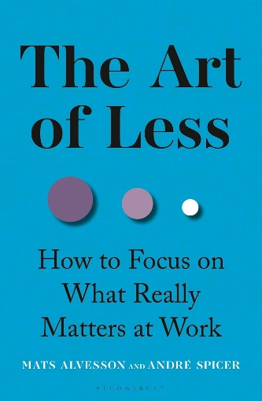
中文书名：《职场极简主义：聚焦工作中真正重要的事》
英文书名：THE ART OF LESS: How to Focus on What Really Matters at Work
作 者：Mats Alvesson and André Spicer
出 版 社：Bloomsbury Academic
代理公司：ANA/Jessica Wu
页 数：240页
出版时间：2025年9月
代理地区：中国大陆、台湾
审读资料：电子稿
类 型：经管

内容简介：

以简驭繁，成就更多…

职场中的我们，常被过多的项目、会议、培训与指标压得喘不过气。过度热情的高管、指手画脚的顾问与苛求的利益相关者，往往阻碍了我们完成“真正有价值的工作”。这让我们陷入虽不堪重负却成效甚微的困境。

《职场极简主义》为如何通过扫除有意义工作的障碍，打造更高绩效的组织提供了全新思路。马茨·阿尔文森（Mats Alvesson）与安德烈·斯皮策（André Spicer）深入剖析了“组织积弊”如何阻碍效能提升，并提出了切实可行的解决方案。他们展示了疏通系统与流程如何优化工作流，让人们更能聚焦于真正重要的核心事务。

对于超负荷运转的管理者与员工而言，《职场极简主义》是实现高效工作的必读指南：它教你如何破除障碍，通过做更少的事，获得更大的成就。

作者简介：


马茨·阿尔文森（Mats Alvesson），现任教于巴斯大学、伦敦大学城市学院与圣乔治学院及瑞典隆德大学。同时担任英国国家学术院院士，并于2023至2026年间受聘为慕尼黑工业大学汉斯·费舍尔高级研究员。其学术著述已逾30部。


安德烈·斯皮策（André Spicer），现任伦敦大学城市学院与圣乔治学院组织行为学教授、贝叶斯商学院执行院长。

《职场极简主义：聚焦工作中真正重要的事》

第一部分：何为组织积弊？
第一章：认识组织积弊
第二章：积弊的多种形态

第二部分：积弊如何运作？
第三章：积弊从何而来
第四章：积弊的恶性循环

第三部分：如何对抗积弊？
第五章：积弊生存指南
第六章：为组织清除积弊
第七章：疏通领导力梗阻
第八章：践行制度极简主义

感谢您的阅读！
请将反馈信息发至：版权负责人
Email：Rights@nurnberg.com.cn
安德鲁·纳伯格联合国际有限公司北京代表处
北京市海淀区中关村大街甲59号中国人民大学文化大厦1705室, 邮编：100872
电话：010-82504106, 传真：010-82504200
公司网址：http://www.nurnberg.com.cn
书目下载：http://www.nurnberg.com.cn/booklist_zh/list.aspx
书讯浏览：http://www.nurnberg.com.cn/book/book.aspx
视频推荐：http://www.nurnberg.com.cn/video/video.aspx
豆瓣小站：http://site.douban.com/110577/
新浪微博：安德鲁纳伯格公司的微博_微博 (weibo.com)
微信订阅号：ANABJ2002


